Aide à la saisie - conseillers, notice du 10 mai 2005

Notation Déménagement

1. Noter DEMENAGEMENT dans le complément d’adresse. Cela permet un repérage facile sur la fiche de synthèse.
2. Cocher NPAI (N’habite Pas à l’Adresse Indiquée)
3. Clore le dossier s’il n’est pas en veille ( Identité)

Ecran Traitement demande :
Précision ROME : toujours noter le code ROME si la demande est formation, emploi ou projet. Si pas de métier visé ou précis, noter 00999

Situations : Estimer toujours une date de fin pour les CDD, la formation et les contrats en alternance. Pour les missions d’intérim mettre 3 mois par défaut.

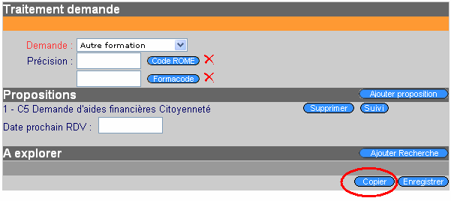
Niveau d’appui : placer en niveau d’appui renforcé les jeunes que l’on voit régulièrement (au moins un entretien par mois).
Si un jeune est en appui renforcé mais qu'il ne vient plus, on peut toujours revenir sur le dernier entretien et le rebasculer en appui ponctuel.

Coller une proposition (et l’actu qui va avec)
Saisir sur un dossier. Avant de cliquer sur <enregistrer> dans l’écran des propositions, cliquer sur le bouton copier

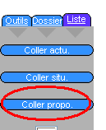
Passer au dossier suivant. Rester sur la fiche de synthèse du dossier. Dans la partie gauche cliquer sur « Liste », puis cliquer sur Coller propo.

Organismes de formation particuliers
EDUCATION NATIONALE (CIPPA)
HORS REGION ( exemple formation AFPA hors région)
ACTIONS A PROGRAMMER ( pour proposition d'une action non encore conventionnée)
ORGANISME INCONNU (jeunes ayant fait un contrat de qualif dans le passé)

Utilisation de la requête pour les conseillers

Aller sur , puis dans Tdb Experts. Sur la requête ________ cliquer sur Consulter

Choisir votre nom. Préciser d'autres renseignements si demandés.
Cliquer sur Exécuter.
Pour imprimer cliquer sur le bouton Imprimer situé en bas de la liste nominative.

